Mission 7 – Concevoir une plaquette  Entrainement à l’épreuve e6 |  | 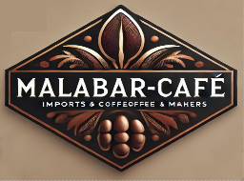
Durée : 50’ |  | Source
Ce travail doit être réalisé sans IA ni ordinateur
Contexte professionnel
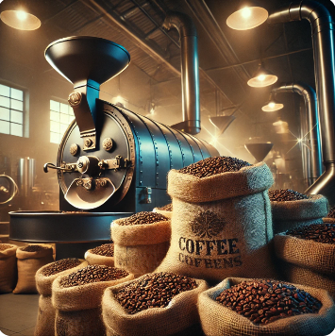
Spécialisée dans l’univers du café, la société Malabar-Café importe et commercialise une large gamme de cafés d’exception (appelé également café de spécialité), ainsi que des cafetières et accessoires dédiés. Son siège social et son magasin sont situés à Grenoble, au 15 rue Lachenal. L’entreprise est dirigée par M. Chatagnier, passionné par le monde du café et soucieux d’offrir des produits de qualité.
Face à la concurrence accrue de la grande distribution et des marques de distributeur, Malabar-Café mise sur une stratégie de différenciation en proposant des crus rares et haut de gamme ainsi que le développement de nouveaux réseaux de distribution.
Dans cette optique, l’entreprise lance une nouvelle gamme de dosettes « Premium », compatibles Nespresso, élaborées à partir de six cafés d’exception soigneusement sélectionnés. Ces nouveautés seront officiellement présentées lors du Salon de l'Hôtellerie et de la Restauration de Genève.
À cette occasion, M. Chatagnier prévoit de distribuer un prospectus au format carte postale, mettant en avant l’identité et les valeurs de Malabar-Café sur une face, et présentant en détail les six cafés d’exception disponibles en dosettes Nespresso sur l’autre.
Ce support de communication vise à séduire les professionnels du secteur et à faire découvrir aux amateurs de café des saveurs uniques, issues des meilleurs terroirs.
Travail à faire
Rédigez le texte de la plaquette à partir des documents 1 et 2 qui vous sont remis.

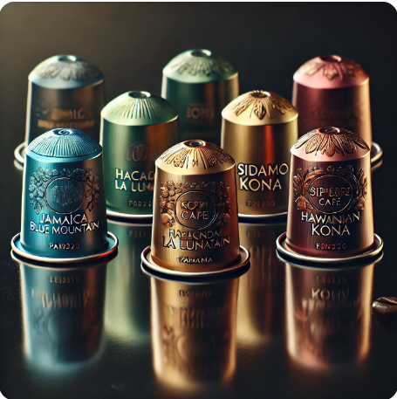
Doc. 1 Les six crus de la collection « Prémium »
Voici six des plus grands crus de café d’exception au monde que nous avons sélectionnés pour les amateurs de cafés rares. Véritable trésors du monde du café, il se distinguent par leur qualité exceptionnelle, leur rareté et leurs profils aromatiques uniques. Leur production limitée et leur terroir spécifique en font des produits d’exception, prisés des connaisseurs en quête d’une expérience gustative raffinée et inégalée.
1. Jamaica Blue Mountain (Jamaïque)
Ce café est cultivé dans les montagnes Blue Mountains, à une altitude comprise entre 900 et 1700 mètres. Cette région bénéficie d’un climat frais, d’une forte humidité et d’un sol volcanique riche, idéal pour la culture du café. C’est un café équilibré et rond, avec une acidité douce et une grande finesse. Il offre des notes de chocolat, de noisette et parfois une touche florale. Il est réputé pour sa pureté et son faible niveau d’amertume. Il est également l’un des cafés les plus chers du monde en raison de sa production limitée et de sa forte demande, notamment au Japon.
2. Hacienda La Esmeralda (Panama) – Café Geisha
Ce café est cultivé dans la région de Boquete, au Panama, à des altitudes supérieures à 1500 mètres. Il s’agit d’une variété rare, le Geisha, originaire d’Éthiopie mais parfaitement adaptée aux conditions climatiques du Panama. Il est très floral avec des notes de jasmin, de bergamote et de pêche, accompagné d’une acidité vive et d’une douceur remarquable. Il a remporté de nombreuses compétitions et atteint des prix records lors des enchères. Son profil aromatique unique en fait un des cafés les plus recherchés des connaisseurs.
3. Kopi Luwak (Indonésie)
Ce café est produit principalement à Sumatra, Java et Bali. Il est récolté après que les grains ont été partiellement digérés par la civette asiatique. Les enzymes digestives de l’animal modifient la structure du grain et réduisent son amertume. Il est très doux, avec des notes de chocolat noir, de caramel et une texture veloutée. Il est l’un des cafés les plus rares et les plus chers du monde en raison de son mode de production unique. Cependant, il est souvent critiqué en raison des conditions d’élevage des civettes en captivité.
4. Hawaiian Kona (Hawaï, États-Unis)
Ce café est produit sur la côte ouest de la grande île d’Hawaï, sur les pentes volcaniques du Mauna Loa et du Hualalai. Le sol volcanique fertile et le climat tropical de l’île offrent des conditions idéales pour la culture du café. C’est un café doux et équilibré avec une acidité moyenne, des notes de miel, de noix et de fruits tropicaux. Seule une petite région produit ce café, ce qui en fait un produit rare et recherché. Les grains de 100 % Kona sont particulièrement précieux (il existe des mélanges avec seulement 10 % de Kona, moins qualitatifs).
5. Sidamo (Éthiopie)
Ce café est produit dans la région de Sidamo, en Éthiopie, considérée comme le berceau historique du café arabica. Il est cultivé à haute altitude (entre 1500 et 2200 mètres), il bénéficie d’un traitement naturel ou lavé qui influence ses arômes. Il se caractérises par des notes florales et fruitées (jasmin, agrumes, baies), avec une acidité vive et un corps léger à moyen.L’Éthiopie étant le pays d’origine du café, les cafés Sidamo sont parmi les plus authentiques et les plus complexes au monde. Leur diversité aromatique est très appréciée des amateurs.
6. Saint-Hélène (Île de Saint-Hélène, Atlantique Sud)
Ce café est issu de l’Île de Saint-Hélène, une île volcanique isolée où Napoléon Bonaparte a été exilé. Il est produit en petite quantité. Il pousse dans un climat tempéré avec des conditions idéales pour une maturation lente des grains. Il se caractérises par des notes subtiles de cacao, de fruits rouges et d’épices, avec une douceur marquée et une acidité légère. La rareté de ce café, associée à son histoire et à son terroir unique, en fait un des cafés les plus prisés et les plus chers du marché.

Doc. 2 Historique de la société Malabare Café
Malabar-Café - 15 rue Lachenal, 38000 Grenoble
Tél. : 04 78 50 35 13 - Mel : Info@malabarcafe.fr - site : www.malabarcafe.fr
SIRET : 75336842566212 ; APE/NAF : 7425A
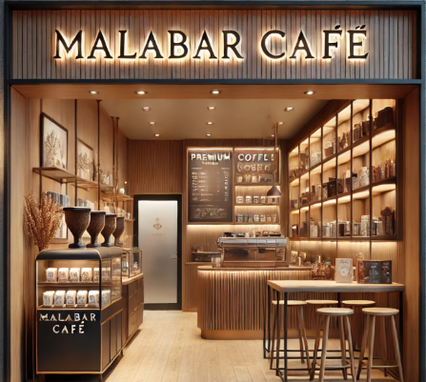
2005 : Création et ambitions initiales
Fondée en 2005, la société Malabar-Café voit le jour avec une ambition claire : offrir aux amateurs de café une gamme complète de produits, allant du café d’origine aux cafetières et accessoires spécialisés. Dès ses débuts, l’entreprise mise sur des cafés soigneusement sélectionnés auprès de producteurs de qualité et se positionne comme un acteur de confiance dans le secteur.
La direction de la société est assurée par M. Chatagnier, un passionné de café qui entend allier qualité, tradition et innovation pour répondre aux attentes des consommateurs.
2006 - 2015 : Expansion et affirmation sur le marché
Durant ses dix premières années d’existence, l’entreprise ouvre un point de vente direct à Grenoble et développe son réseau de fournisseurs et affine sa sélection de cafés en important des produits en provenance des meilleurs terroirs. L’entreprise se forge une clientèle fidèle, constituée à la fois de particuliers, de commerces spécialisés et de professionnels (hôtels, restaurants, salons de thé).
Pendant cette période, la société élargit également sa gamme de produits en intégrant des cafetières et accessoires :
- Machines à café classiques et automatiques ;
- Moulins à café pour les amateurs d’expresso fraîchement moulu ;
- Accessoires tels que des tasses, filtres et kits d’entretien pour machines à café.
Grâce à un service client de qualité et une offre premium, Malabar-Café se distingue des grandes surfaces en mettant en avant une expérience café unique et authentique.
2016 - 2020 : Un marché en pleine mutation et l’arrivée de nouveaux défis
À partir de 2016, l’entreprise est confrontée à une évolution majeure du marché. L’essor de la grande distribution et des marques de distributeur bouleverse les habitudes de consommation et fragilise les acteurs indépendants.
Plusieurs défis émergent :
- Les grandes enseignes lancent leurs propres gammes de café et d’accessoires, souvent à des prix très compétitifs.
- Les capsules et dosettes deviennent le mode de consommation dominant, reléguant le café en grains ou moulu au second plan.
- Les plateformes en ligne et les abonnements café prennent de l’ampleur, forçant Malabar-Café à repenser ses canaux de distribution.
Face à cette pression concurrentielle croissante, Malabar-Café doit impérativement trouver un nouvel axe de différenciation pour continuer à prospérer.
2021 - 2023 : Une nouvelle stratégie orientée vers l’excellence et la diversification
Sous l’impulsion de M. Chatagnier, l’entreprise adopte une nouvelle stratégie axée sur :
- Des cafés rares et d’exception : L’accent est mis sur des grands crus soigneusement sélectionnés, capables de séduire les amateurs de café les plus exigeants.
- De nouveaux réseaux de distribution : En plus des circuits traditionnels, l’entreprise explore de nouveaux canaux de vente, notamment le commerce en ligne et les partenariats avec des hôtels, restaurants et coffee shops.
- Une montée en gamme : Malabar-Café décide d’abandonner progressivement les cafés standards pour se concentrer sur une offre premium, mettant en avant des terroirs spécifiques, des méthodes de culture respectueuses et des arômes uniques.
L’entreprise amorce également un virage vers le marché des dosettes et capsules, une tendance incontournable dans le secteur.
2024 : Lancement des dosettes Nespresso « Premium » et participation au Salon de Genève
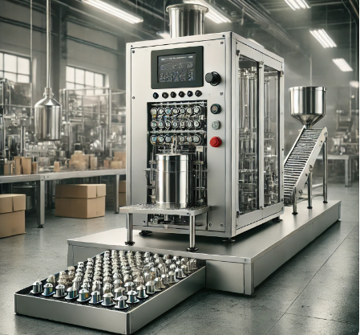
Un moment clé dans l’histoire de Malabar-Café est l’annonce du lancement de dosettes compatibles Nespresso, élaborées à partir de six cafés d’exception soigneusement sélectionnés :
- Jamaica Blue Mountain (Jamaïque) – Un café d’exception rare et équilibré aux notes de chocolat et de noisette.
- Hacienda La Esmeralda (Panama) – Un Geisha haut de gamme aux arômes floraux et fruités.
- Kopi Luwak (Indonésie) – Un café unique issu d’un procédé naturel qui lui confère une douceur incomparable.
- Hawaiian Kona (Hawaï) – Un café soyeux aux notes de miel et de fruits tropicaux.
- Sidamo (Éthiopie) – Un café aux saveurs florales et d’agrumes, typique des grands cafés éthiopiens.
- Saint-Hélène (Île de Saint-Hélène) – Un café rare au profil cacaoté et épicé.
Ces nouveautés seront présentées lors du Salon de l’hôtellerie et de la restauration de Genève, un événement stratégique pour l’entreprise. Cette présence marque une volonté forte de se faire connaître à l’international et d’attirer des partenaires professionnels, notamment dans le secteur de la restauration haut de gamme.
En parallèle, l’entreprise travaille sur une expansion digitale, avec le développement d’un site e-commerce dédié aux amateurs de cafés rares et la mise en place d’un service d’abonnement premium permettant aux clients de recevoir régulièrement des cafés d’exception chez eux.
Perspectives
Avec cette nouvelle orientation haut de gamme, Malabar-Café ambitionne de :
✔️ S’imposer comme une référence du café d’exception, en proposant des crus rares et un savoir-faire unique.
✔️ Développer son réseau de distribution auprès des professionnels de l’hôtellerie et de la restauration.
✔️ Pérenniser son offre de dosettes haut de gamme, en misant sur la qualité et l’exclusivité.
✔️ Accroître sa présence digitale, avec un e-commerce performant et un service d’abonnement attractif.
Grâce à ces évolutions stratégiques, nous entendons non seulement résister à la pression de la grande distribution, mais aussi nous démarquer en devenant un acteur incontournable du café premium et des expériences gustatives haut de gamme.

